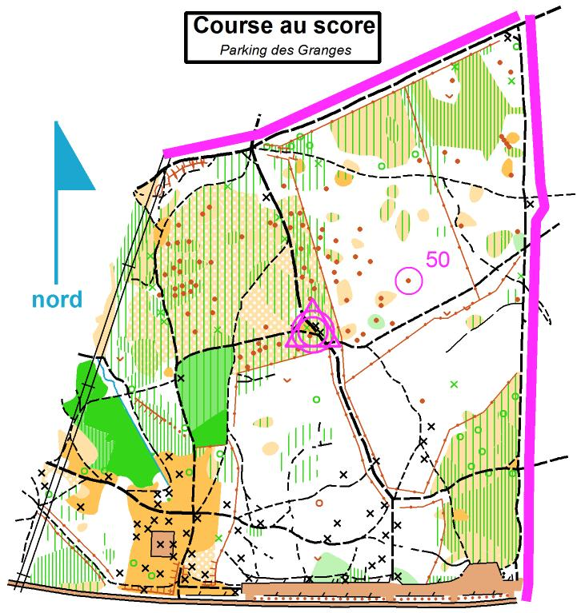



**Balise n°50**

***Butte (petit point marron)***

**Règles de sécurité :**

Ne pas sortir des limites imposées (route, sentiers, ligne haute tension).

Ne pas franchir les zones délimitées par la rubalise

Rester groupés, ne jamais se séparer de ses équipiers.

Revenir au point de départ dès que l’on entend le signal de fin de jeu.